

DOKUMENTACJA PROJEKTOWA SYSTEMU INFORMATYCZNEGO
Temat: System Zarządzania Jakością i Śledzenia Partii (Traceability) w Branży Farmaceutycznej
Autor: Piotr Kryziński
Technologia: Python / Django

1. WSTĘP I CEL PROJEKTU
Celem pracy było zaprojektowanie i implementacja systemu informatycznego klasy Track & Trace, dedykowanego dla branży farmaceutycznej. Głównym zadaniem aplikacji jest cyfryzacja procesów magazynowych oraz zapewnienie pełnej transparentności cyklu życia produktu leczniczego – od przyjęcia surowców, przez proces produkcji, aż po dystrybucję wyrobu gotowego.
Projekt odpowiada na rygorystyczne wymogi norm GMP (Good Manufacturing Practice), które nakładają na wytwórców leków obowiązek posiadania możliwości natychmiastowego odtworzenia historii każdej serii leku (genealogia partii). System rozwiązuje problem rozproszonych danych i umożliwia wygenerowanie raportu w czasie rzeczywistym, co jest kluczowe w sytuacjach kryzysowych (np. konieczność wycofania leku z rynku).
ROZDZIAŁ 2. ANALIZA PRZEDMIOTOWA I WYMAGANIA SYSTEMU
2.1. Charakterystyka Użytkownika Docelowego (Firma)
Projektowany system dedykowany jest dla przedsiębiorstwa produkcyjnego z branży farmaceutycznej: "Pol-Pharm Sp. z o.o." (nazwa przykładowa).
Firma zajmuje się produkcją niesterylnych form leków (tabletek, syropów) i podlega rygorystycznym przepisom Prawa Farmaceutycznego. Obecnie proces ewidencji partii produkcyjnych prowadzony jest w formie papierowej oraz w arkuszach kalkulacyjnych, co generuje ryzyko błędów i wydłuża czas dostępu do informacji.
Schemat Organizacyjny Przedsiębiorstwa
Struktura organizacyjna firmy, w której wdrożony zostanie system, przedstawia się następująco:
- Zarząd
  - Dział IT (Administratorzy Systemu)
  - Dział Produkcji
    - Kierownik Produkcji (Nadzór nad zużyciem)
    - Magazyn Surowców (Przyjęcia materiałowe)
  - Dział Zapewnienia Jakości (QA/QC)
    - Kontrolerzy Jakości (Zwalnianie partii, Audyt Traceability)
2.2. Definicja Problemu i Kontekst
Głównym problemem rozwiązywanym przez projekt jest brak natychmiastowego dostępu do genealogii produktu. W przypadku wykrycia wady w surowcu (np. zanieczyszczona Laktoza), firma musi ręcznie przeszukiwać setki dokumentów papierowych, aby ustalić, do których serii leków trafił wadliwy składnik.
- Cel projektu: Automatyzacja procesu śledzenia przepływu materiałów (Traceability) i skrócenie czasu generowania raportu genealogicznego z kilku godzin do kilku sekund.
- Procesy objęte systemem: Przyjęcie materiału, nadanie numeru serii, zmiana statusu jakościowego, rejestracja zużycia produkcyjnego.
- Dokumenty wynikowe: Raport Genealogii Partii (PDF/HTML), Raport Stanów Magazynowych.
2.3. Charakterystyka Użytkowników i Uprawnienia
W systemie zidentyfikowano trzy główne grupy użytkowników o zróżnicowanych rolach:
Rola w Systemie | Odpowiednik w firmie | Zakres Uprawnień
Administrator | Dział IT | Pełny dostęp do konfiguracji, zarządzanie użytkownikami, edycja słowników (Katalog Materiałów).
Operator Magazynowy | Magazynier / Produkcja | Tworzenie nowych partii (Batch), rejestracja zużycia (Traceability). Brak możliwości zmiany statusów jakościowych.
Kontroler Jakości (QC) | Dział Jakości | Podgląd raportów, prawo do zmiany statusu partii (Kwarantanna -> Zwolniony), blokowanie wadliwych serii.
Użytkownik (Gość) | Audytor / Zarząd | Dostęp wyłącznie do wyszukiwarki i podglądu raportów (Read-only) na froncie aplikacji.
2.4. Założenia i Zależności (Obiekty Zewnętrzne)
System funkcjonuje w otoczeniu technologicznym i prawnym, które narzuca pewne zależności:
- Regulacje Prawne: System musi spełniać wymogi GMP (Good Manufacturing Practice), w tym integralność danych.
- Infrastruktura: Aplikacja działa jako system webowy dostępny w sieci wewnętrznej firmy (Intranet).
- Interakcja z użytkownikiem: System zakłada obsługę przez przeglądarkę internetową na stacjach roboczych PC oraz tabletach przemysłowych.
2.5. Wymagania Funkcjonalne
System musi realizować następujące funkcje (oznaczone jako WF - Wymaganie Funkcjonalne):
- WF-01 Zarządzanie Katalogiem: Możliwość dodawania i edycji definicji materiałów (Surowce, Produkty).
- WF-02 Ewidencja Partii: Rejestracja nowej partii z polami: Numer LOT, Data Produkcji, Data Ważności.
- WF-03 Traceability: Możliwość powiązania partii "Rodzica" z partią "Dziecka" wraz z określeniem ilości.
- WF-04 Statusy Jakościowe: Obsługa cyklu życia statusu (Kwarantanna -> Zwolniony -> Odrzucony).
- WF-05 Wyszukiwanie: Wyszukiwarka partii po numerze LOT dostępna dla użytkownika końcowego.
- WF-06 Raportowanie: Automatyczne generowanie drzewa użycia (wstecz i w przód).
2.6. Wymagania Niefunkcjonalne
Ograniczenia i parametry jakościowe systemu (oznaczone jako WN - Wymaganie Niefunkcjonalne):
- WN-01 Język: Interfejs użytkownika w języku polskim.
- WN-02 Czas reakcji: Wygenerowanie raportu genealogicznego dla 1000 rekordów nie może przekraczać 2 sekund.
- WN-03 Bezpieczeństwo: Ochrona przed atakami typu SQL Injection (zapewniana przez Django ORM).
- WN-04 Dostępność: System dostępny 24/7 poprzez przeglądarkę WWW, bez konieczności instalacji klienta.
- WN-05 Spójność danych: Zastosowanie transakcyjności bazy danych (ACID).
2.7. Projekt Koncepcyjny (Przepływ Logiczny)
System opiera się na centralnej bazie danych. Logika przepływu informacji wygląda następująco:
- Input: Użytkownik wprowadza dane o przyjęciu surowca (powstaje obiekt Batch).
- Process: Podczas produkcji operator łączy surowiec z produktem (powstaje obiekt Movement).
- Logic: System waliduje statusy (tylko zwolniony surowiec powinien być użyty - funkcja w rozwoju).
- Output: Na żądanie audytora system rekurencyjnie odpytuje tabelę powiązań i zwraca wizualizację graficzną genealogii.

3. ANALIZA FUNKCJONALNA I ZASADA DZIAŁANIA
System został zaprojektowany w architekturze klient-serwer i składa się z dwóch głównych modułów interfejsu: Panelu Administracyjnego (Back-office) oraz Panelu Raportowego (Frontend). Poniżej przedstawiono szczegółowy scenariusz działania systemu.
3.1. Etap I: Definicja Katalogowa (Słowniki)
Fundamentem systemu jest baza danych materiałowych. Administrator systemu definiuje obiekty w katalogu, przypisując im unikalne kody SKU, nazwy oraz typy (Surowiec, Opakowanie, Wyrób Gotowy). Zapobiega to błędom polegającym na przyjęciu do magazynu towaru niezdefiniowanego.
3.2. Etap II: Ewidencja Partii i Zarządzanie Jakością
System rozróżnia definicję materiału od jego fizycznej partii (Batch). Podczas przyjęcia towaru lub zakończenia produkcji tworzona jest nowa partia, która otrzymuje:
- Unikalny numer serii (LOT).
- Datę produkcji i datę ważności.
- Status jakościowy.
Domyślnie każda nowa partia otrzymuje status „Kwarantanna”. System umożliwia osobie uprawnionej zmianę statusu na „Zwolniony” lub „Odrzucony”, co odwzorowuje proces decyzyjny Działu Kontroli Jakości.
3.3. Etap III: Rejestracja Procesu (Traceability)
Kluczową funkcjonalnością jest rejestracja zużycia materiałów. Użytkownik tworzy w systemie powiązanie, wskazując:
- Partię źródłową (Składnik).
- Partię docelową (Produkt).
- Dokładną ilość zużytego surowca.
Dzięki temu tworzona jest cyfrowa „nić” łącząca surowce z wyrobem gotowym, umożliwiająca późniejsze bilansowanie produkcji.
3.4. Etap IV: Raportowanie i Wyszukiwanie
Dla użytkownika końcowego przygotowano dedykowany interfejs wyszukiwania. Po wprowadzeniu numeru serii, system generuje raport zawierający dwa kluczowe zestawienia:
- Genealogia Wstecz (Backward): Lista składników użytych do produkcji danej serii.
- Genealogia W Przód (Forward): Informacja o dalszym wykorzystaniu danej partii.

4. REALIZACJA TECHNICZNA I IMPLEMENTACJA
System został zrealizowany w oparciu o nowoczesny stos technologiczny, zapewniający bezpieczeństwo danych i skalowalność.
4.1. Środowisko i Technologie
- Język programowania: Python 3.11 – wybrany ze względu na czytelność kodu i wsparcie bibliotek.
- Framework: Django 5.2.9 – wykorzystany do budowy szkieletu aplikacji, obsługi zapytań HTTP oraz zabezpieczenia przed atakami (SQL Injection, XSS).
- Baza danych: SQLite – relacyjna baza danych zapewniająca integralność transakcyjną.
- Frontend: HTML5, CSS3, Bootstrap 5.
4.2. Architektura Danych (Backend)
W pliku models.py zaimplementowano trzy kluczowe modele danych odwzorowujące procesy biznesowe:
- Model Material: Reprezentuje słownik materiałowy. Wykorzystuje pole wyboru (choices) do typowania materiałów.
- Model Batch: Reprezentuje fizyczną partię. Posiada klucz obcy (ForeignKey) do modelu Material, co wymusza spójność danych.
- Model Movement: Tabela asocjacyjna realizująca relację "wiele do wielu" z atrybutami. Przechowuje informację o przepływie (Źródło -> Cel) oraz ilości (quantity).
4.3. Algorytm Śledzenia (Views)
Logika biznesowa została zaimplementowana w pliku views.py. Funkcja traceability_search realizuje rekurencyjne przeszukiwanie bazy danych w dwóch kierunkach, identyfikując powiązania w tabeli Movement na podstawie numeru serii przekazanego w zapytaniu GET.

5. PREZENTACJA DZIAŁANIA APLIKACJI (Zrzuty Ekranowe)
W niniejszym rozdziale przedstawiono widok rzeczywistego działania systemu na przykładzie ścieżki produkcyjnej leku "Tabletki Przeciwbólowe".
5.1. Panel Administracyjny - Lista Partii Widok przedstawia zaewidencjonowane partie surowców (Ibuprofen) oraz wyrobów gotowych wraz z ich statusami jakościowymi.
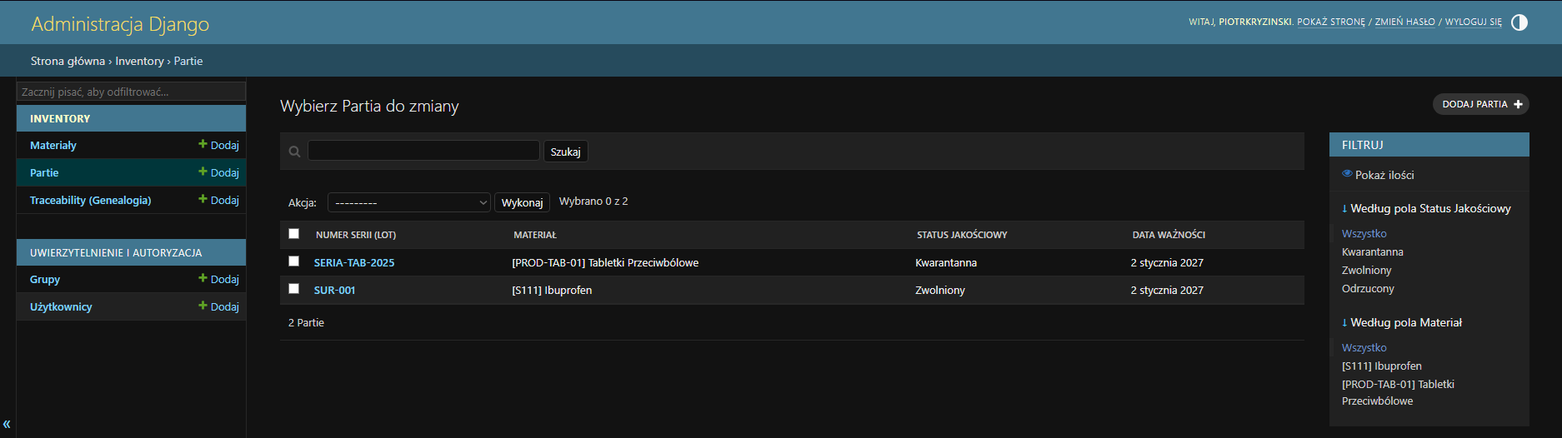
Rysunek 1 Panel zarządzania partiami produkcyjnymi z widocznymi statusami jakościowymi oraz filtrowaniem danych.
5.2. Tworzenie Relacji Produkcyjnej Formularz służący do rejestracji zużycia surowca. Widoczne jest powiązanie konkretnej serii Ibuprofenu z serią Tabletek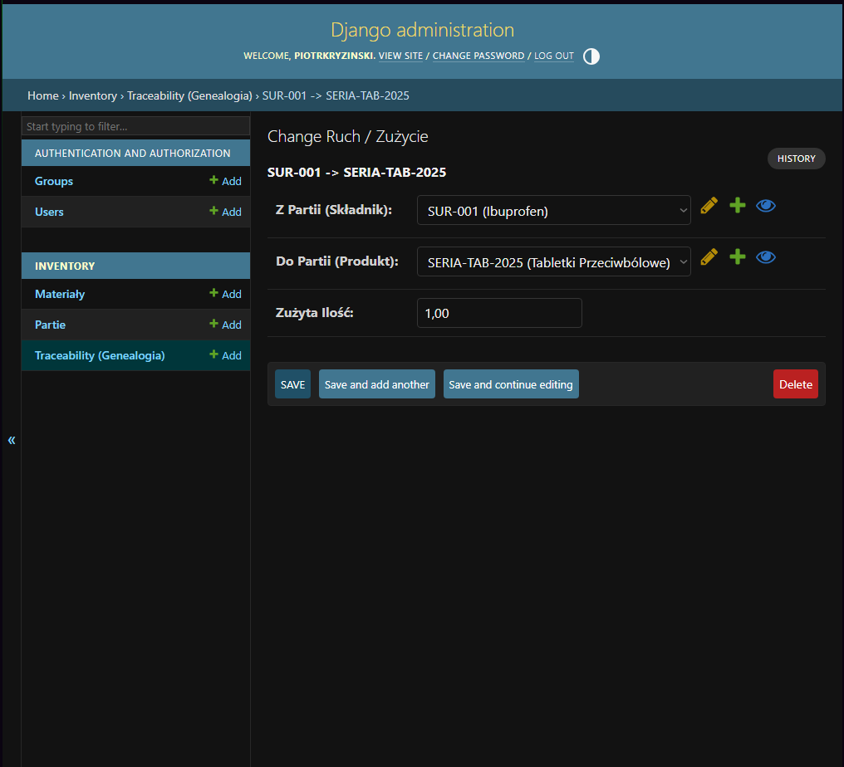
Rysunek 2 Formularz rejestracji zużycia surowców (Traceability) – tworzenie powiązania między partią źródłową a docelową.
5.3. Raport Końcowy Traceability
Widok interfejsu dla użytkownika końcowego. Po wyszukaniu serii SERIA-TAB-2025, system prezentuje jej status, daty ważności oraz pełną genealogię (użyty surowiec Ibuprofen).
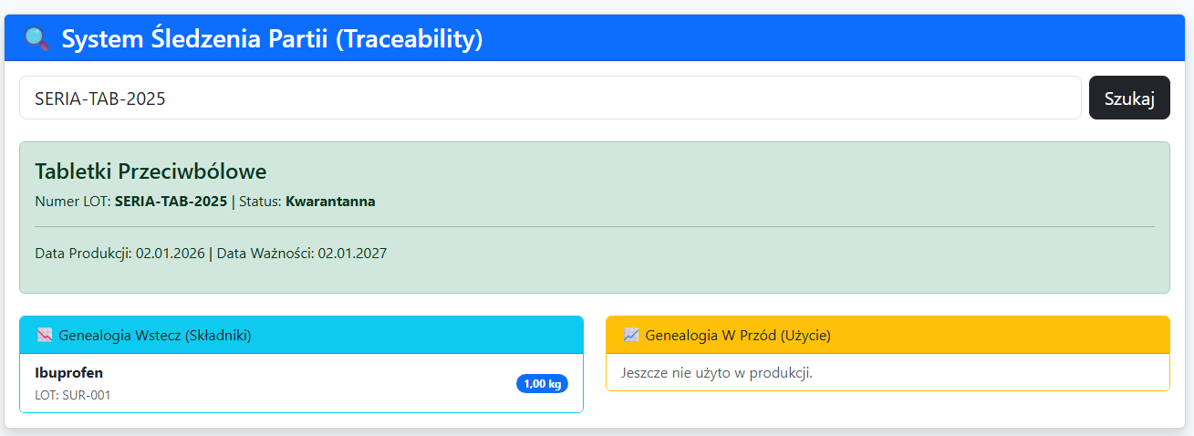
Rysunek 3 Widok raportu końcowego dla użytkownika prezentujący pełną genealogię partii oraz status kwarantanny.
6. Dalszy Rozwój
W obecnej wersji system pozwala na ręczną zmianę statusów. W ramach dalszego rozwoju planowane jest zaimplementowanie blokady logicznej, która uniemożliwiłaby zużycie surowca o statusie 'Kwarantanna' lub 'Odrzucony'. Dodatkowo system można rozbudować o moduł generowania etykiet z kodami QR, co przyspieszyłoby wprowadzanie danych przy użyciu skanerów magazynowych.
PODSUMOWANIE
Zrealizowany projekt stanowi w pełni funkcjonalny prototyp systemu klasy Traceability. Aplikacja poprawnie realizuje założenia projektowe, umożliwiając identyfikację i śledzenie przepływu materiałów w łańcuchu dostaw. Zastosowanie architektury opartej na relacyjnej bazie danych gwarantuje spójność informacji, co jest krytycznym wymogiem w systemach klasy farmaceutycznej.

